***шпаргалка для взрослых***

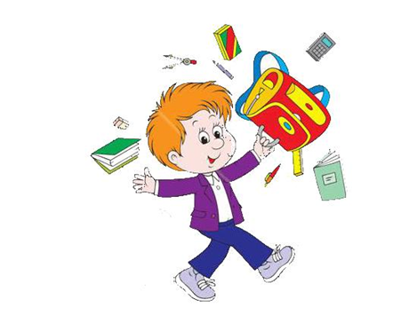

***Рекомендации родителям по профилактике***

***агрессивного поведения детей***

* Установите и сохраните доверительные отношения со своим ребёнком, чтобы он чувствовал себя с вами спокойно и уверенно.
* Принимайте ребёнка не за то, что он умный, способный, отличник и так далее, а просто так, просто за то, что он есть! Если вы расстроены, то дети должны знать о вашем состоянии. Говорите им прямо о своих чувствах, желаниях и потребностях. Вы станете более понятным ребёнку.
* Делитесь с ребёнком своим опытом. Рассказывайте ему о том, как вы сами поступали, когда вас что-то злило или раздражало.
* Внимательно выслушивайте своего ребёнка, не осуждайте чувства ребёнка, а говорите о его поступках.
* Установите границы допустимого поведения. Запреты должны быть понятными, твёрдыми, соответствовать возрасту.
* Ребёнок, даже в случае наказания, должен знать и ощущать, как его любят и как за него переживают
* Сами справляйтесь со своим гневом конструктивно.
* Если  чувствуете, что были не правы, извинитесь перед ребёнком. Тем самым продемонстрируйте ему один из способов разрешения конфликтной ситуации.
* Создайте альтернативу опасному поведению. Детям с агрессивным стилем поведения рекомендуется заниматься активными, подвижными видами спорта, где есть командное взаимодействие.